Đưa dữ liệu (crawler) vào mongdodb (docker):
Đầu tiên : tại docker-compose.yml
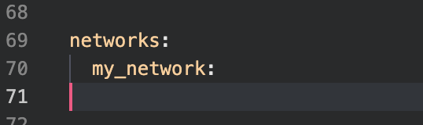
tạo ra 1 mạng chung để kết nối các service lại với nhau với tên là : my_network
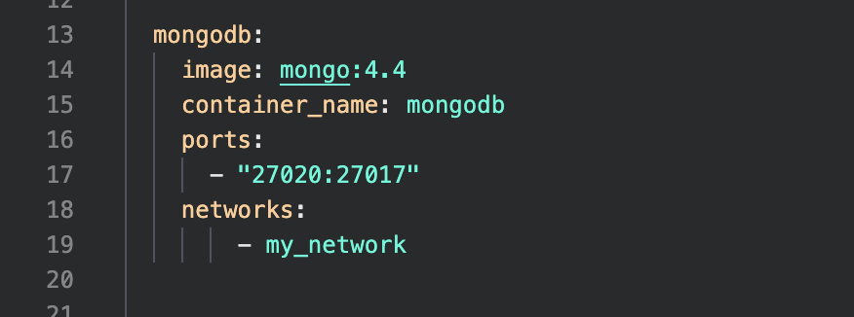
- Xây dựng – thiết lập gói dịch vụ “mongodb” để đưa dữ liệu vào mongodb(định nghĩa trong docker-compose)
- Tên gói : mongodb
- Version(phiên bản 4.4)
- Tên container : mongodb ( dùng để phân biệt các container trong service) dễ dàng nhận dạng và quản lý các container.
- Ánh xạ cổng 27020 trên máy chủ tới cổng 27017 bên trong container. Cổng 27017 là cổng mặc định mà MongoDB lắng nghe.( với port 27020 để các máy chủ bên ngoài service , port 27017 là port mặc định của gói dịch vụ )
- Network : mạng kết nói chung mang tên my_nework
Tiếp theo : tạo đường dẫn kết nối với Mongodb để đưa dữ liệu lên( tại file pipelines.py)
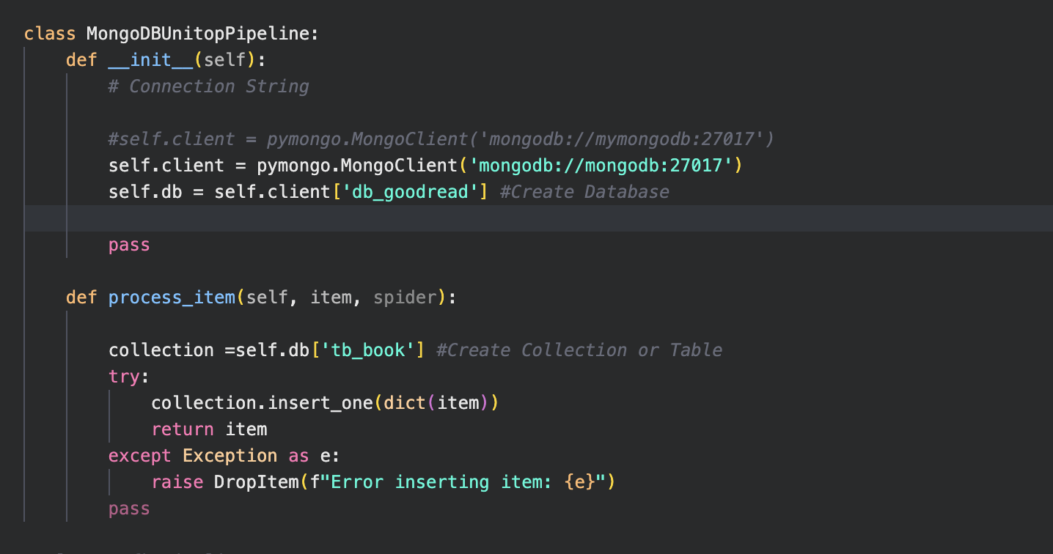
- Khởi Tạo Class (__init__ method):
- Purpose: Hàm khởi tạo để thiết lập kết nối với cơ sở dữ liệu MongoDB.
- self.client: Tạo một client để kết nối tới MongoDB chạy trên địa chỉ mongodb://mongodb:27017. Đây là connection string chỉ định vị trí của server MongoDB.
- self.db: Tạo hoặc kết nối tới cơ sở dữ liệu có tên là db_goodread. Nếu cơ sở dữ liệu này chưa tồn tại, MongoDB sẽ tự động tạo mới nó.
- Xử Lý Item (process_item method):
- Purpose: Hàm này được gọi để xử lý từng item được thu thập bởi crawler.
- collection: Tạo hoặc kết nối tới một collection có tên là tb_book trong cơ sở dữ liệu db_goodread. Collection trong MongoDB tương tự như bảng trong SQL.
try block: Đoạn mã bên trong try sẽ cố gắng chèn item vào collection.
- collection.insert_one(dict(item)): Chuyển đổi item thành dạng từ điển và chèn vào collection.
- return item: Trả lại item sau khi nó đã được chèn thành công.
- except block: Nếu có lỗi xảy ra trong quá trình chèn, khối except sẽ bắt lỗi này.
- raise DropItem(f"Error inserting item: {e}"): Ném ra một ngoại lệ DropItem với thông báo lỗi cụ thể.
Cuối cùng : sắp xếp thứ tự ưu tiên của service mongodb (tại file setting.py)
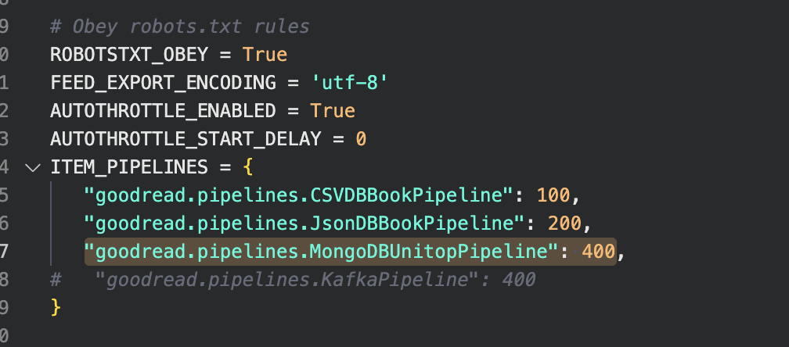
- xếp thưs tự ưu tiên cao nhất để đảm bảo việc dữ liệu sau khi crawler về sẽ được lưu trữ đúng vị trí .

